1. **ПОСТАНОВКА ЗАДАЧИ**
   1. **Определение требований к программной системе**

Модуль представляет собой специализированную прикладную программу, осуществляющую подключение к БД (база данных имеет заданную структуру и разработана в среде Access 2016) и реализующую интерфейс и некоторые функции, позволяющие пользователю провести выбор.

Информационная система должна обладать следующими характеристиками:

* простота навигации;
* стабильность информационных ресурсов;
* оперативность обновления информации;
* доступность для пользователей;
* удобный интерфейс;
* единство дизайна всех разделов.

Требования к информационной системе со стороны администрирования:

* возможность добавлять данные;
* возможность редактирования и удаления данных;
* просмотр статистики продаж.

Требования к информационной системе со стороны пользователя:

* возможность оформлять доходы
* возможность оформлять расходы
* возможность оформлять взятие денег в долг
* возможность оформлять долг другим людям.
* Возможность просматривать список доходов
* Возможность просматривать список расходов
* Возможность просматривать список долгов
* Возможность просматривать статистику

Минимальными и достаточными требованиями по конфигурации оборудования являются:

* Microsoft Access 2016
* .NET Framework 4.5
* Microsoft Access database engine 2010
* объем оперативной памяти не мене 2 Гб;
* свободное дисковое пространство не менее 200 Mб.

Выполнение разработки должно включать две стадии:

* техническое задание;
* рабочий проект.

На стадии «Техническое задание» проводится постановка задачи, разработка требований к программному изделию, изучение литературы по задаче и оформление документа «Техническое задание».

На стадии «Рабочий проект» проводится разработка схем алгоритмов для каждого из функциональных модулей, физическое проектирование программного изделия, тестирование и отладка программных модулей.

## 2.2 Описание аналогов системы

В сети Интернет можно найти большое количество работ, которые реализуют решение похожей задачи. Однако большинство из них заточены на ведение учета расходов предприятий, разбиение на отделы и прочие радости. Также множество решений являются мобильными приложениями, что не всегда хорошо по отношению к старшему поколению, которое не всегда любит разбираться с новым продуктом.

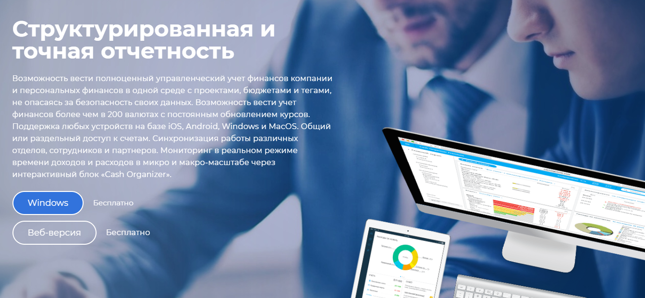

**Financial organizer**(<https://financial-organizer.com/>) – Для чего это нужно?

Для принятия оперативных решений необходимы финансовые данные и их интерпретации в реальном режиме времени. Для анализа, необходимы достоверные, четко категорированные данные и отчеты за прошедшие периоды.

Если говорить о бухгалтерском учете, то это не про бизнес, это про отношения с государством, про налоги. Требовать у бухгалтера отчеты о состоянии бизнеса самая распространённая ошибка руководителей, у бухгалтера другие принципы учета. Тех, кто может вести одновременно, управленческий, в реальном режиме времени, и бухгалтерский учет, как постфактум - единицы. Именно поэтому, более чем когда-либо прежде, финансовые специалисты и отделы находятся под сильным давлением, чтобы обеспечить руководителям и акционерам быстрое понимание ситуации, четкие и надежные финансовые отчеты.

Для оперативного управления необходимы финансовые показатели и коэффициенты в реальном режиме времени, причем сведенные в один графический интерфейс – интерактивную панель, где данные обрабатываются автоматически..

ПланФакт

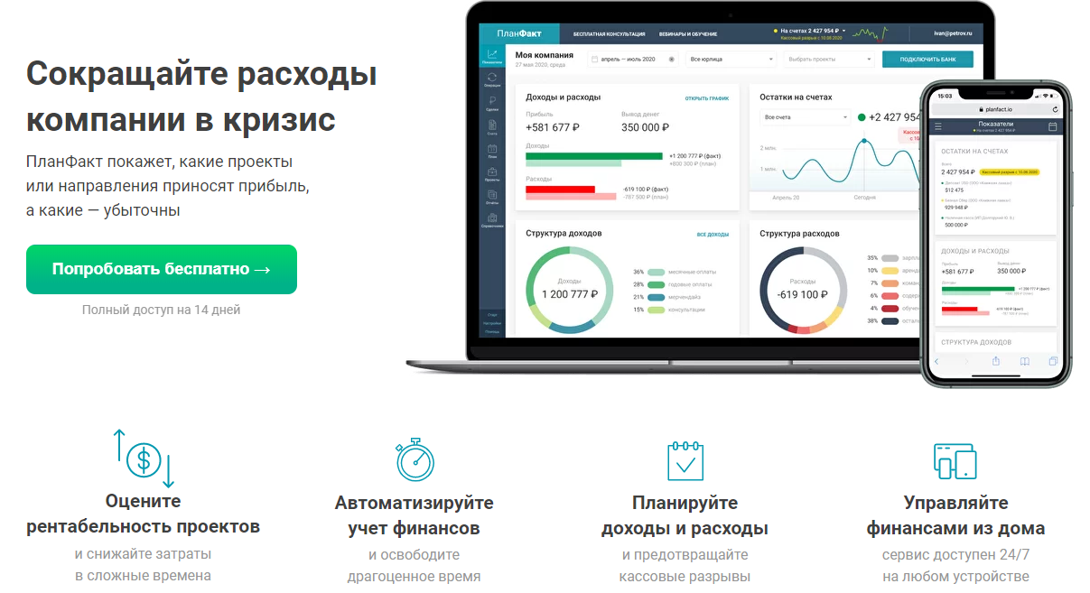

**ПланФакт**(<https://planfact.io/>/) – Полноценный инструмент для учета, анализа и планирования финансов

Интегрируется с банками, «1С»,CRM-системами и автоматизирует учет

По принципу двойной записи правильно строит 3 главных отчета: ДДС, ОПУ и Баланс

* Мониторинг денег по всем ИП и юрлицам
* Сравнение эффективности частей бизнеса
* Отслеживание дебиторки и кредиторки
* Отчет о движении денег
* Отчет о прибылях и убытках
* Балансовый отчет
  1. **Обзор и обоснование выбора инструментальных средств**

Для создания приложения используется платформа Microsoft Visual Studio Professional 2017.

C# является объектно-ориентированным и в этом плане много перенял у Java и С++. Поддерживает полиморфизм, наследование, перегрузку операторов, статическую типизацию. [4] Объектно-ориентированный подход позволяет решить задачи по построению крупных, но в тоже время гибких, масштабируемых и расширяемых приложений.

Достоинства C#:

1. C# создавался параллельно с каркасом Framework .Net и в полной мере учитывает все его возможности - как FCL, так и CLR;

2. C# является полностью объектно-ориентированным языком, где даже типы, встроенные в язык, представлены классами;

3. C# является мощным объектным языком с возможностями наследования и универсализации;

4. C# является наследником языков C/C++, сохраняя лучшие черты этих популярных языков программирования. Общий с этими языками синтаксис, знакомые операторы языка облегчают переход программистов от С++ к C#;

5. Сохранив основные черты своего великого родителя, язык стал проще и надежнее. Простота и надежность, главным образом, связаны с тем, что на C# хотя и допускаются, но не поощряются такие опасные свойства С++ как указатели, адресация, разыменование, адресная арифметика;

6. Благодаря каркасу Framework .Net, ставшему надстройкой над операционной системой, программисты C# получают те же преимущества работы с виртуальной машиной, что и программисты Java. Эффективность кода даже повышается, поскольку исполнительная среда CLR представляет собой компилятор промежуточного языка, в то время как виртуальная Java-машина является интерпретатором байт-кода;

7. Мощная библиотека каркаса поддерживает удобство построения различных типов приложений на C#, позволяя легко строить Web-службы, другие виды компонентов, достаточно просто сохранять и получать информацию из базы данных и других хранилищ данных;

8. Реализация, сочетающая построение надежного и эффективного кода, является немаловажным фактором, способствующим успеху C#.

Во время написания дипломной работы рассмотрены основные особенности СУБД MS Access, ее функциональные возможности и на основании этой информации можно определить сферу эффективного применения этой СУБД.

Основополагающим фактором является использование платформы фирмы Microsoft - операционной системы Windows. Хотя MS Access применяется только под Windows, широчайшее распространение этой ОС не является препятствием для массового использования.

Достоинства:

1. очень простой графический интерфейс, который позволяет не только создавать собственную базу данных, но и разрабатывать приложения, используя встроенные средства,

2. хранит все данные в одном файле, хотя и распределяет их по разным таблицам, как и положено реляционной СУБД. К этим данным относится не только информация в таблицах, но и другие объекты базы данных.

3. предлагает большое количество Мастеров, которые выполняют основную работу за пользователя при работе с данными и разработке приложений, помогают избежать рутинных действий и облегчают работу неискушенному в программировании пользователю.

4. распространенность, которая обусловлена тем, что Access является продуктом компании Microsoft,

5. постоянно обновляется производителем, поддерживает множество языков,

6. полностью совместим с операционной системой Windows,

7. ориентированность на пользователя с разной профессиональной подготовкой, что выражается в наличии большого количества Мастеров, развитую систему справки и понятный интерфейс.

8. широкие возможности по импорту/экспорту данных в различные форматы, от таблиц Excel и текстовых файлов, до практически любой серверной СУБД через механизм ODBC,

9. Наличие развитых встроенных средств разработки приложений. Большинство приложений, распространяемых среди пользователей, содержит тот или иной объем кода VBA (Visual Basic for Applications),

10.наличие встроенного языка макрокоманд.